

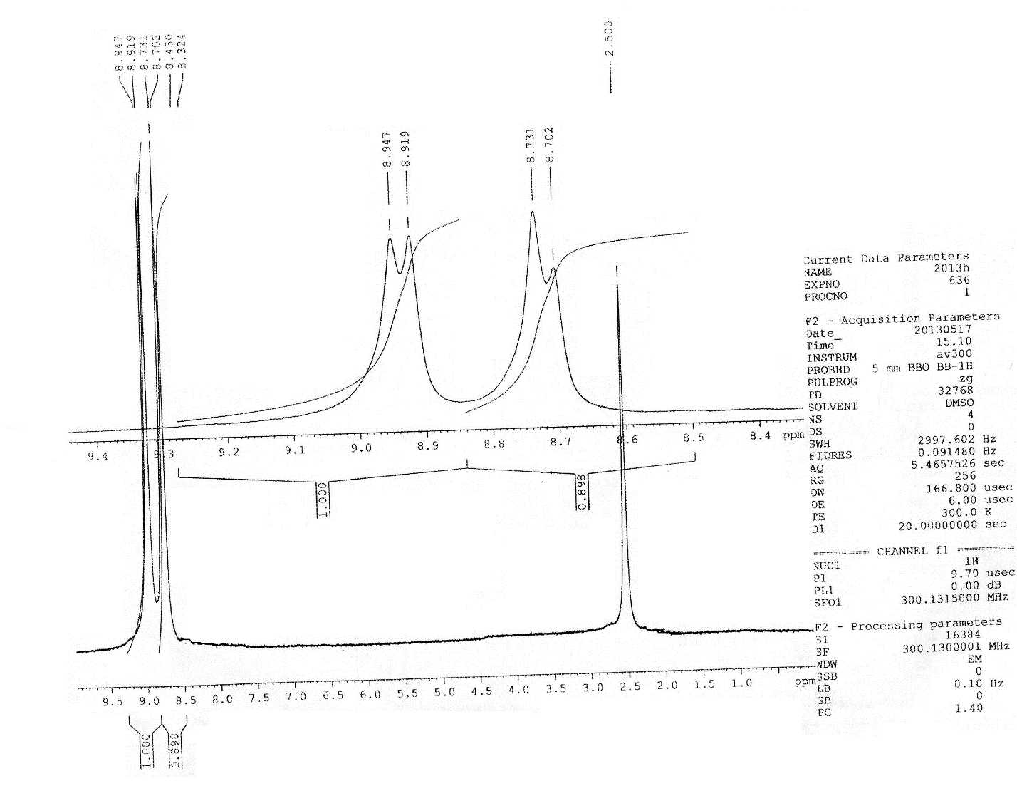

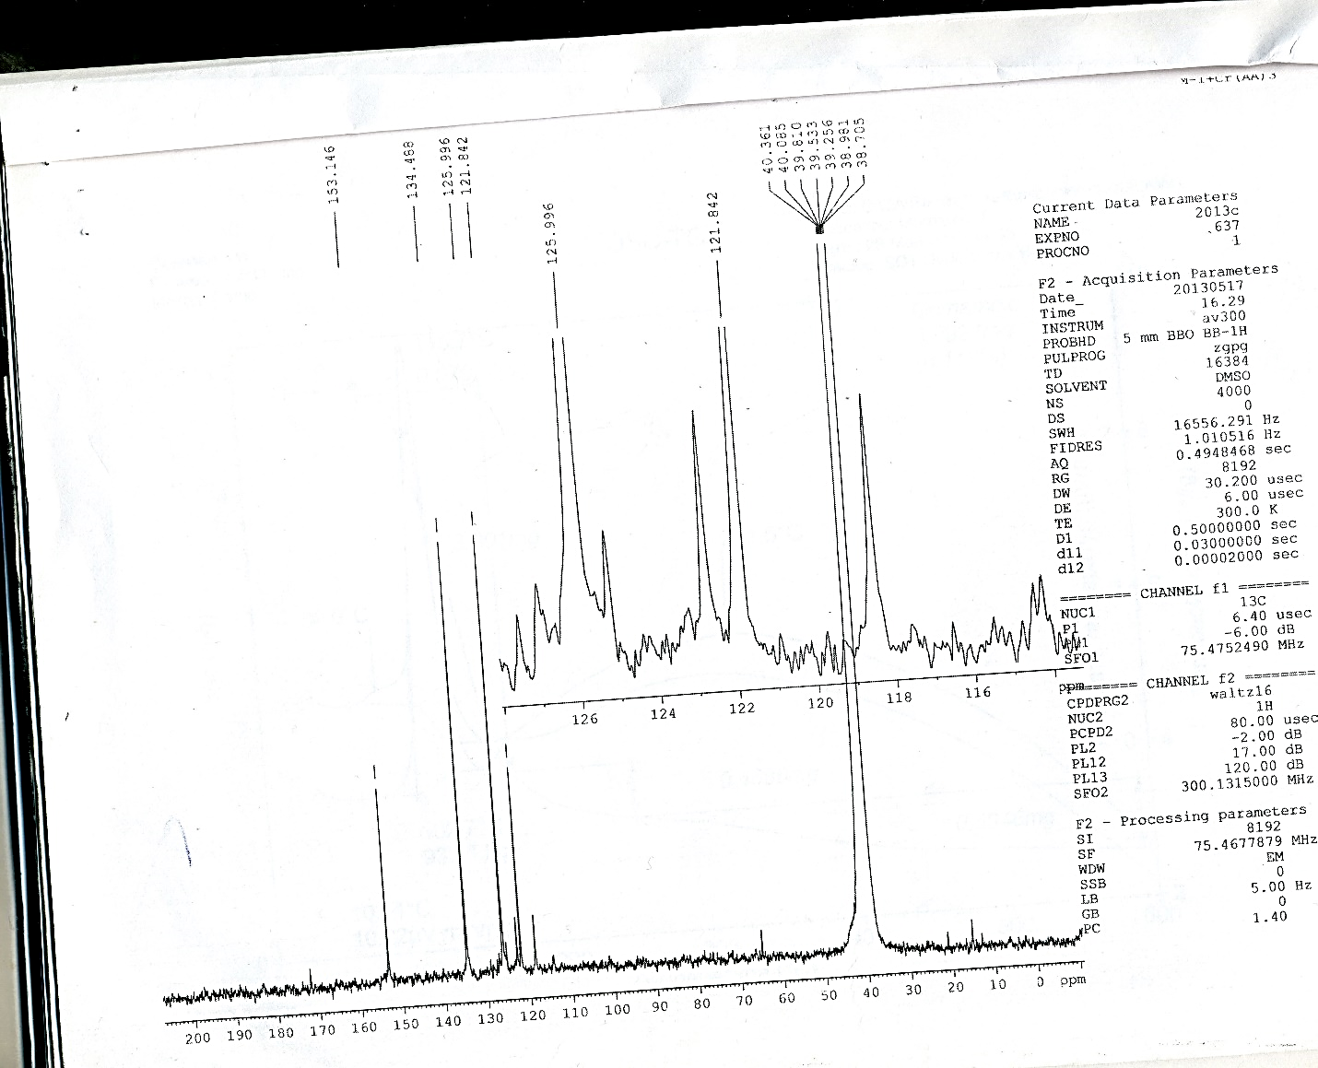



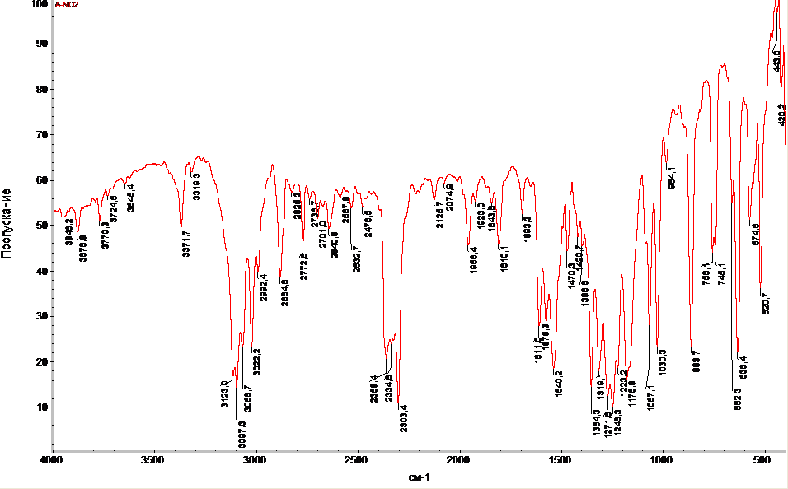

**4-нитрофенилдиазоний тозилат** **(16а)**. Выход 84 %, Тпл.=132 ºС, Тразл.=137.28 ºС. 1H ЯМР (300 МГц, ДМСО), м.д. 2.28 (с, 3H, CH3), 7.09 (д, 2H, CHAr, J=7.8 Гц), 7.45 (д, 2H, CHAr, J=7.8 Гц), 8.68 (д, 2H, CHAr, J=9.3 Гц), 8.922 (д, 2H, CHAr, J=9.0 Гц). 13C ЯМР (75 МГц, ДМСО) м.д. 20.84 (CH3), 121.96 (CH, Ar), 125.57 (CH, Ar), 126.05 (CH, Ar), 128.18 (CH, Ar), 134.59 (CH, Ar), 137.85 (CH, Ar), 145.55 (CH, Ar), 153.22 (CH, Ar). Спектр ИК: 2308.4 см-1 (N≡N).

